Муниципальное образовательное дошкольное учреждение
детский сад № 7 компенсирующего вида г. Галича Костромской области

«Система
авторских обучающих компьютерных игр
по формированию слоговой структуры слова
у детей дошкольного возраста»
(из опыта работы)
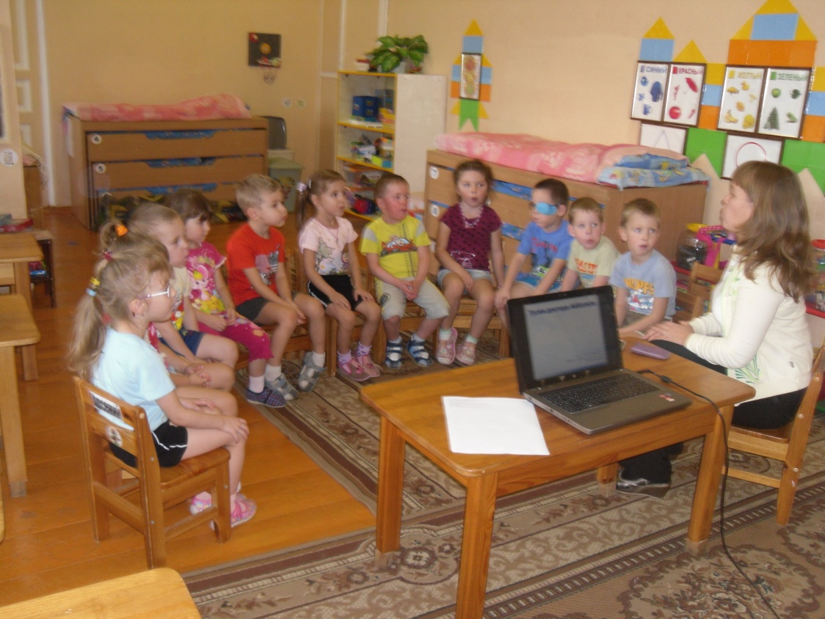

Учитель – логопед: Абрамова Л.В.

г. Галич

2015 г.

С учетом требований СанПин и использованием компьютерной программы Microsoft PowerPoint мы разработали систему заданий, игр и упражнений, направленных на формирование слоговой структуры слова у детей дошкольного возраста. Частично обучающие компьютерные игры представлены ниже:

- Игра «Сосчитай слоги».
Цель: учить детей определять количество слогов в слове.
Задание: сколько слогов в слове?

Рисунок 1
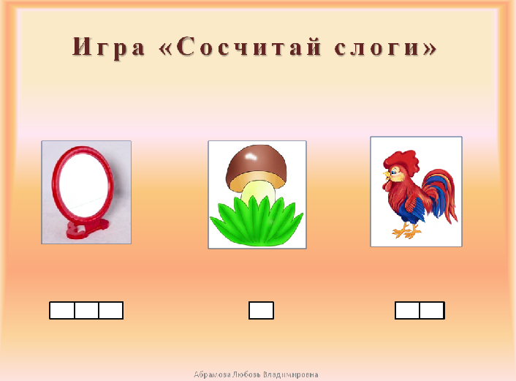

2.Игра «Теремок».
Цель: учить детей определять количество слогов в слове.
Задание: рассели животных по этажам. На первом этаже живут животные, в названиях, которых 1 слог, на втором этаже – животные, в названиях которых 2 слога, на третьем этаже – животное, в названии которого 3 слога.

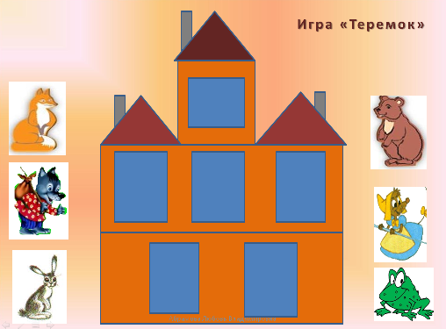
Рисунок 2

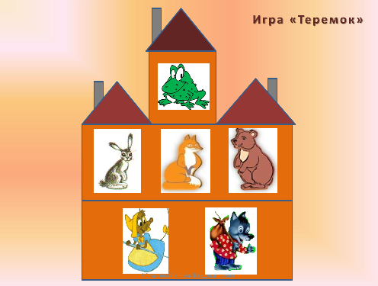

3.Игра «Пирамида».
Цель: учить детей определять количество слогов в слове.
Задание: игра аналогична игре «Теремок»

Рисунок 3

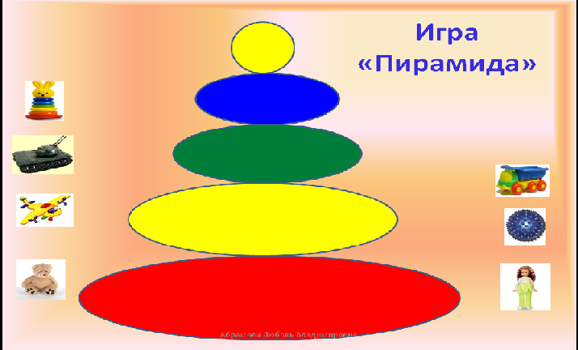

4.Игра «Магазин».
Цель: учить детей определять количество слогов в слове.
Задание: в левом верхнем углу изображены монеты с цифрами 1, 2, 3. Необходимо выбрать и купить товар соответственно с 1, 2, 3 слогами.

Рисунок 4
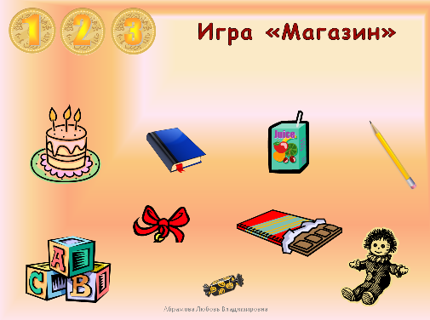

5.Игра «Найди пару».
Цель: учить детей соотносить слова по одинаковому количеству слогов.
Задание: соедини предметы, в названиях которых одинаковое количество слогов.

Рисунок 5
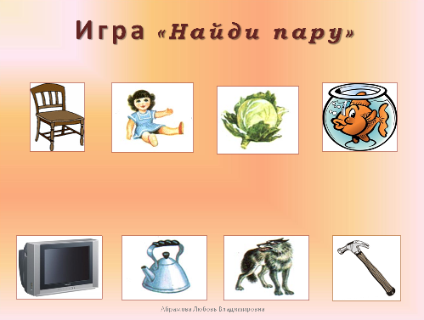

6. Игра «Подбери схему».
Задание: соедини картинки, названия которых соответствуют этим схемам. Сосчитай слоги.

Рисунок 6

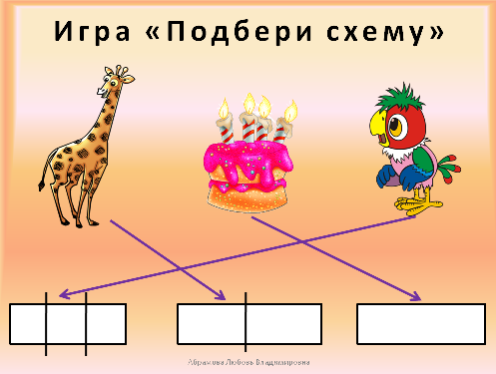

7. Игра «Составь слово».
Цель: учить детей составлять из отдельных слогов слова.
Задание: Помоги Буратино найти золотой ключик. Для этого составь слово из данных слогов.

Рисунок 7
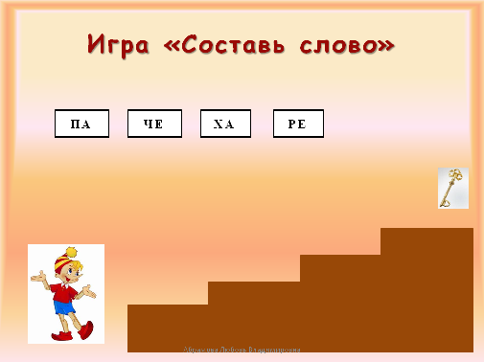

Рисунок 8
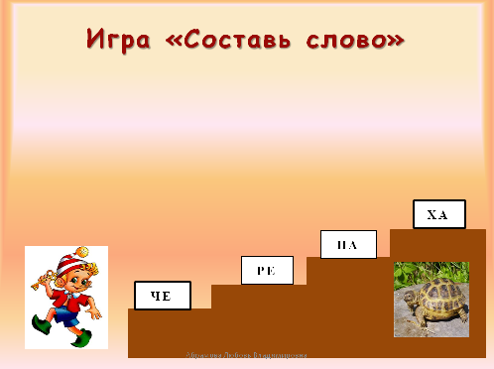

8.Игра «Шарада».
Цель: учить детей составлять из отдельных слогов слова.
Задание: Отгадав заколдованные слоги, вы узнаете какое слово я задумала.

- Слова этого начало
Мне ворона прокричала (кар).

- Слог второй ты легко отгадаешь,
Если жадностью не страдаешь (на).

- А третий слог
Высок-высок,
Врага не пустит на порог (вал).
Три слога сложи – и готово.
Какое получится слово? (карнавал)

Рисунок 9

